**АДМИНИСТРАЦИЯ ВОЗОВСКОГО СЕЛЬСОВЕТА ПОНЫРОВСКОГО РАЙОНА КУРСКОЙ ОБЛАСТИ**

**ПОСТАНОВЛЕНИЕ**

От 19.06.2023 г **№ 53** П.Возы

**О внесение изменений в постановление Администрации Возовского сельсовета от 12.12.2014 г. №108-А** **«О создании постоянно действующей экспертной комиссии администрации Возовского сельсовета**

**Поныровского района Курской области».**

Для организации и проведения работы по экспертизы ценности документов и о передаче на государственное хранение, а также для контроля и оказания методической помощи в проведении экспертизы документов администрация Возовского сельсовета и Поныровского района Курской области ПОСТАНОВЛЯЕТ:

1. Создать постоянно действующую экспертную комиссию администрации Возовского сельсовета Поныровского района Курской области в следующем составе:

|  |  |
| --- | --- |
| Кудинов Николай Сергеевич | заместитель главы администрации Возовского сельсовета Поныровского района Курской области  председатель комиссии |
| Булгакова Владислава Львовна | Ведущий специалист администрации Возовского сельсовета Поныровского района Курской области  секретарь комиссии |
| Медведева Вера Ипполитовна | специалист 1 разряда администрации Возовского сельсовета Поныровского района Курской области  член комиссии |
| Кобзева Надежда Ивановна | Начальник отдела бухучета и отчетности, главный бухгалтер  Член комисии |

2. Утвердить Положение о постоянно действующей экспертной комиссии администрации Возовского сельсовета Поныровского района Курской области.

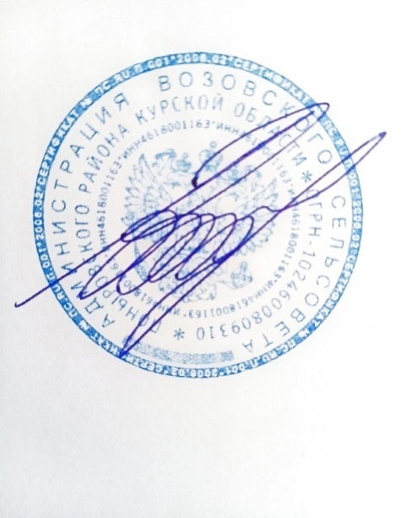3. Постановление вступает в силу со дня его подписания.

Глава Возовского сельсовета

Поныровского района

Курской области А.М. Вялых